重庆市九龙坡区中医院

重庆市九龙坡区中医院病房改造提升工程项目

环境影响评价

公众参与说明

重庆市九龙坡区中医院
二〇二六年六月

目录

1概述 3
2首次环境影响评价信息公开情况 3
2.1公开内容及日期 3
2.2公开方式 2
2.2.1网络 2
2.2.1其他 3
2.3公众意见情况 3
3征求意见稿公示情况 3
3.1公示内容及时限 3
3.2公示方式 5
3.2.1网络 5
3.2.2报纸 6
3.2.3现场张贴 8
3.2.4其他 11
3.3查阅情况 11
3.4公众提出意见情况 12
4其他公众参与情况 12
5公众意见处理情况 12
6其他 12
7附件 12

1概述
根据《中华人民共和国环境影响评价法》及《环境影响评价公众参与办法》(生态环境部令第4号)等相关规定，本次公众参与调查采用网上公示、报纸公示、现场张贴的方式，收集项目所在地周边群众对项目建设，特别是对项目环境保护的意见和建议。

2.首次环境影响评价信息公开情况

2.1公开内容及日期
建设单位于2026年5月15日(合同签订后7个工作日内)起通过重庆资讯网（网址：https://www.023086.com/news/show-4892.html）以网络公告的形式向公众发布，介绍工程概况等情况，并邀请公众对本项目的环境影响发表意见。首次公示时间自2026年5月15日起。第一次公示内容如下：
重庆市九龙坡区中医院病房改造提升工程项目
环境影响评价公众参与第一次信息公示
根据《中华人民共和国环境影响评价法》及《环境影响评价公众参与办法》（生态环境部令 第4号）等相关规定，重庆市九龙坡区中医院已委托重庆中科智创环境科学研究院有限公司承担重庆市九龙坡区中医院病房改造提升工程项目环境影响评价，现将项目情况进行首次公示。
一、项目概况
项目名称：重庆市九龙坡区中医院病房改造提升工程项目；
建设地点：①马王乡院区：重庆市九龙坡区马王乡龙泉村160号，兴龙路东侧靠近龙泉路路段；②B区院区（冶金村院区）:重庆市九龙坡区石坪桥街道冶金路冶金三村47号，冶金路北侧临近龙泉路东侧；③杨家坪院区:重庆市九龙坡区兴胜路2号。
项目性质：扩建；
主要建设内容：对重庆市九龙坡区中医院马王乡院区、冶金村院区、杨家坪院区进行扩建，扩建完成后编制床位合计1212张，包含冶金村院区床位450张，马王乡院区床位610张，杨家坪院区床位152张。
二、建设单位及联系方式
建设单位：重庆市九龙坡区中医院
电话：13436013143
联系人：隆亮
地址：重庆市九龙坡区马王乡龙泉村160号，兴龙路东侧靠近龙泉路路段
Email：13593903@qq.com
三、环境影响报告书编制单位及联系方式
环评单位：重庆中科智创环境科学研究院有限公司
地址：重庆市两江新区箭竹路重庆两江数字经济产业园一期(箭竹路西50米)10栋25层
邮编：400700
联系人：丁工
电话：15509865256
Email：469619973@qq.com
四、公众意见表的网络链接
公众意见表的网络链接：http://www.mee.gov.cn/xxgk2018/xxgk/xxgk01/201810/W020181024369122449069.docx
五、环境影响评价的工作程序和主要工作内容
依据《中华人民共和国环境影响评价法》的规定，拟建项目需进行环境影响评价。首先接受建设单位委托，进行现场踏勘及现状调查，在初步工程分析基础上开展环境现状调查，进行深入工程分析；在相关规划、产业政策符合性分析及选址环境合理性分析基础上，对项目实施后可能造成的环境影响、环境风险进行分析、预测和评估，提出预防或减轻不良环境影响、风险防范的对策和措施，最终给出评价结论。
六、提交公众意见表的方式和途径
公众意见表填写后，可通过向建设单位或环评单位现场提交、快递、传真、发送电子邮件等方式提交公众意见表。
注：在环境影响报告书征求意见稿编制过程中，公众均可向建设单位、环评单位提出与环境影响评价相关的意见。
七、公众提出意见的起止时间
自公示日起10个工作日。

2.2公开方式

2.2.1网络
网络公示网址：https://www.023086.com/news/show-4892.html。网络公示时间：自2026年5月15日起。网络公示截图：
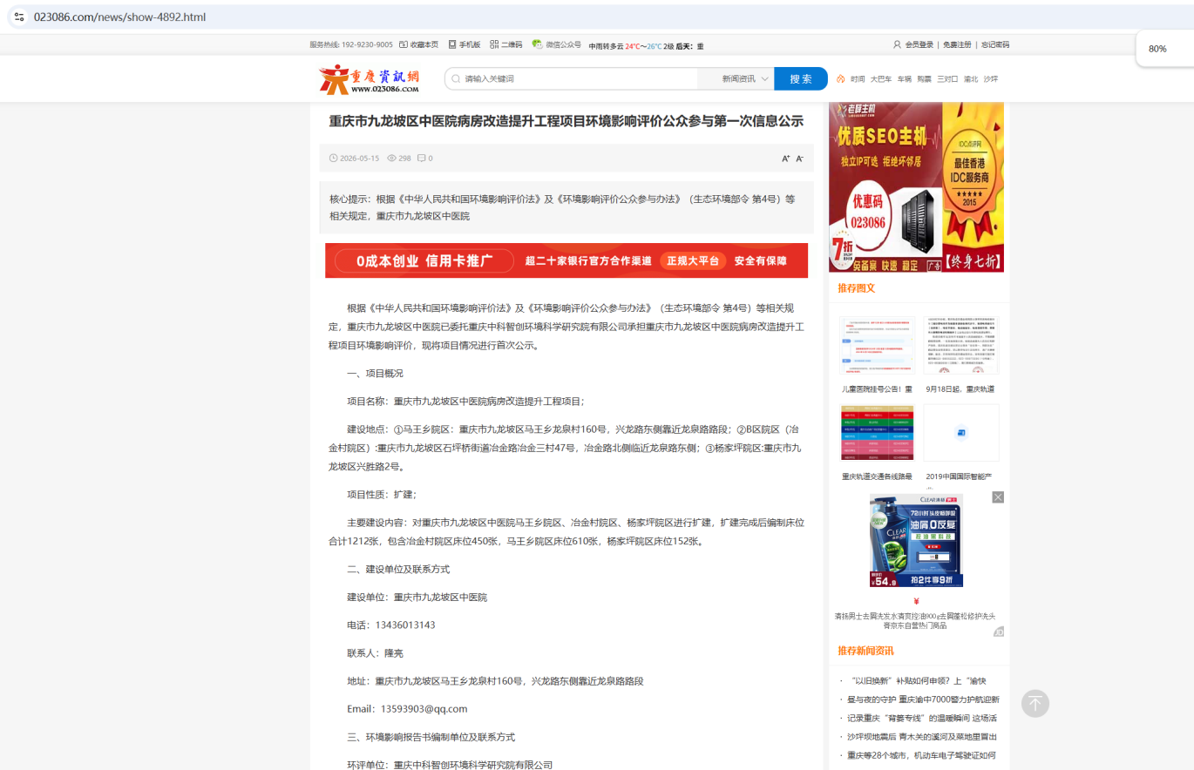
图2.2.1-1 第一次网络公示截图
载体选取符合性分析：建设单位选取重庆资讯网(https://www.023086.com/news/show-4892.html)进行第一次公示，该网站备案证号：京ICP备17022904号-31，为符合要求的正规公开网站，符合《环境影响评价公众参与办法》(生态环境部令第4号)相关要求。

2.2.1其他
未采用其他公开方式。

2.3公众意见情况
本项目首次公示期间，建设单位和环评单位均未收到公众相关反馈意见。

3.征求意见稿公示情况

3.1公示内容及时限
在本项目环境影响报告书基本编制完成后，建设单位通过重庆资讯网(https://www.023086.com/news/show-4965.html)以网络公告的形式向公众发布第二次公示，在公示网页同时提供环境影响报告书(征求意见稿)的电子版下载链接和公众参与调查表电子版的下载链接，公示时间为2026年6月2日起，公示时间为10个工作日。在网络公示同时期在项目周边知悉的场所张贴公告，并在重庆法治报上两次刊登相关公示信息。
第二次公示内容如下：

重庆市九龙坡区中医院病房改造提升工程项目
环境影响评价公众参与第二次信息公示
根据《中华人民共和国环境影响评价法》及《环境影响评价公众参与办法》等相关规定，第二次公示一并公开。现将重庆市九龙坡区中医院病房改造提升工程项目环境影响评价有关信息予以第二次公示。
一、项目概况
项目名称：重庆市九龙坡区中医院病房改造提升工程项目；
建设地点：①马王乡院区：重庆市九龙坡区马王乡龙泉村160号，兴龙路东侧靠近龙泉路路段；②B区院区（冶金村院区）:重庆市九龙坡区石坪桥街道冶金路冶金三村47号，冶金路北侧临近龙泉路东侧；③杨家坪院区:重庆市九龙坡区兴胜路2号
项目性质：扩建；
主要建设内容：对重庆市九龙坡区中医院马王乡院区、冶金村院区、杨家坪院区进行扩建，扩建完成后编制床位合计1212张，包含冶金村院区床位450张，马王乡院区床位610张，杨家坪院区床位152张。
二、建设单位及联系方式
建设单位：重庆市九龙坡区中医院
电话：13436013143
联系人：隆亮
地址：重庆市九龙坡区马王乡龙泉村160号，兴龙路东侧靠近龙泉路路段
Email：13593903@qq.com
四、环境影响报告书编制单位及联系方式
环评单位：重庆中科智创环境科学研究院有限公司
地址：重庆市两江新区箭竹路重庆两江数字经济产业园一期(箭竹路西50米)10栋25层
邮编：400700
联系人：丁工
电话：15509865256
Email：469619973@qq.com
五、环境影响报告书征求意见稿全文的网络链接
链接: https://pan.baidu.com/s/1V9Fdw2my7AydEsbYnE9ZtQ
提取码: y8xh
六、征求意见的公众范围
重庆市九龙坡区中医院病房改造提升工程项目环境影响评价范围内的公民、法人和其他组织等。
七、公众意见表的网络链接
公众意见表的网络链接：http://www.mee.gov.cn/xxgk2018/xxgk/xxgk01/201810/W020181024369122449069.docx
八、公众提出意见的方式和途径
公众可以通过信函、传真、电子邮件和现场填写等方式，在规定时间内将填写的公众意见表等提交我单位，反映与建设项目环境影响有关的意见和建议。公众提交意见时，应当提供有效的联系方式。鼓励公众采用实名方式提交意见并提供常住地址。
九、公众提出意见的起止时间
自公示日起10个工作日。

3.2公示方式

3.2.1网络
网络公示网址：https://www.023086.com/news/show-4965.html。网络公示时间：2026年6月2日起。网络公示截图：
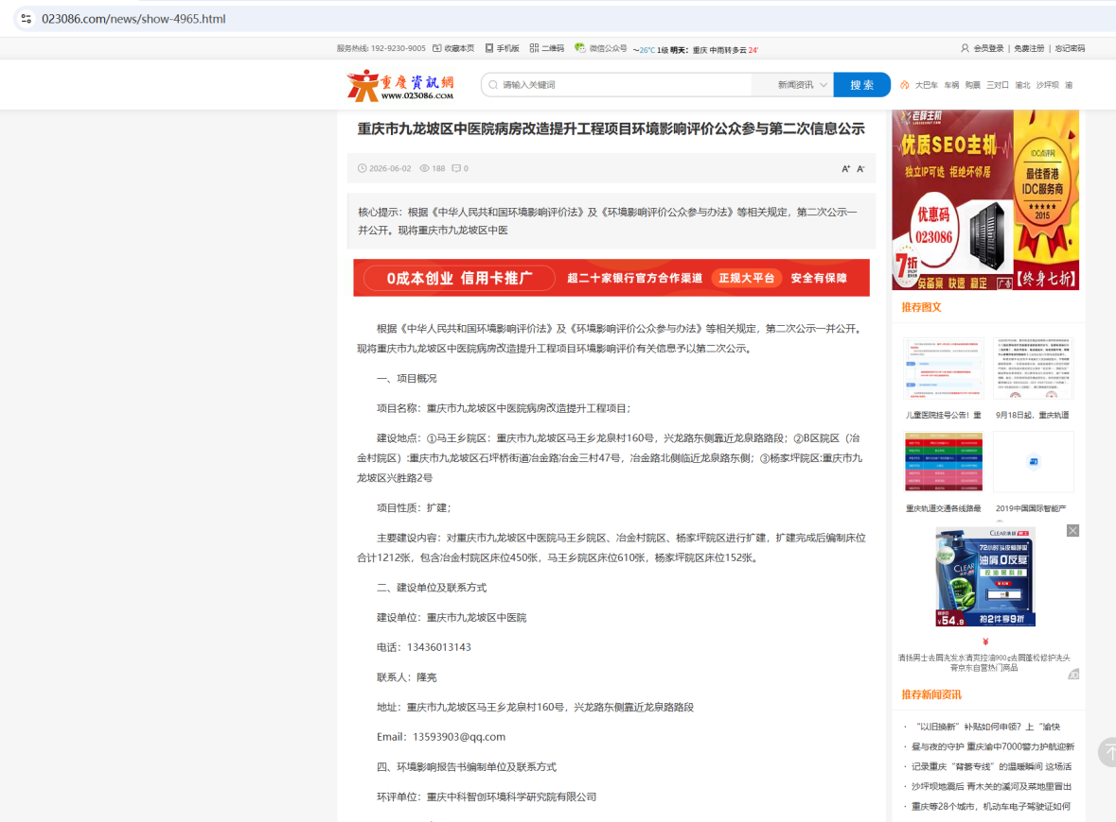
图3.2.1-1第二次网络公示截图

3.2.2报纸
建设单位分别于2026年6月5日和2026年6月8日前后2次在《重庆法治报》公示公告栏刊登第二次公示相关信息。

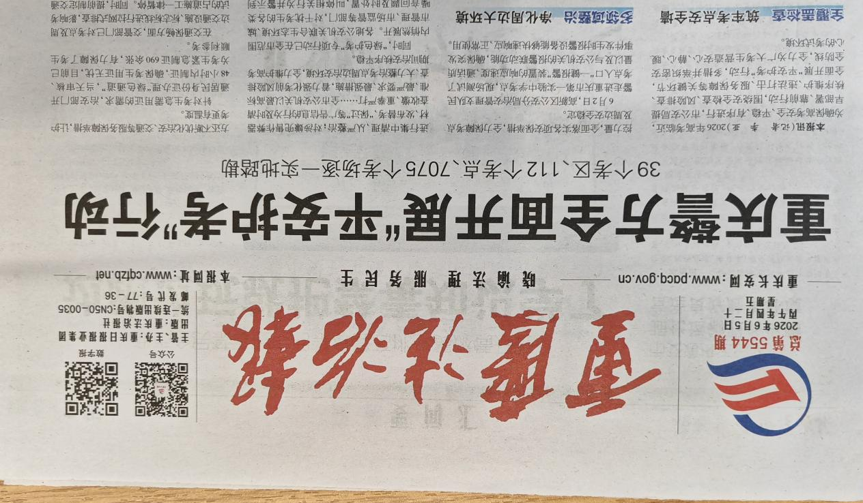

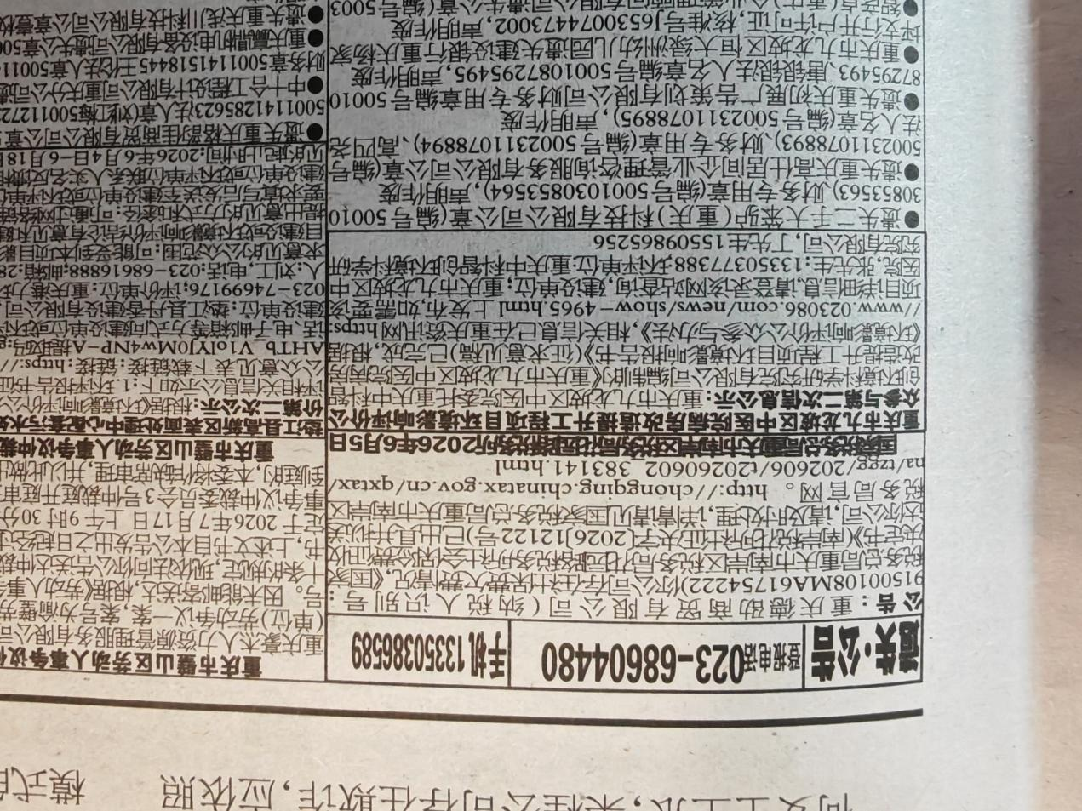
图3.2.2-1 第二次公示第一次刊报公示(2026年6月5日)
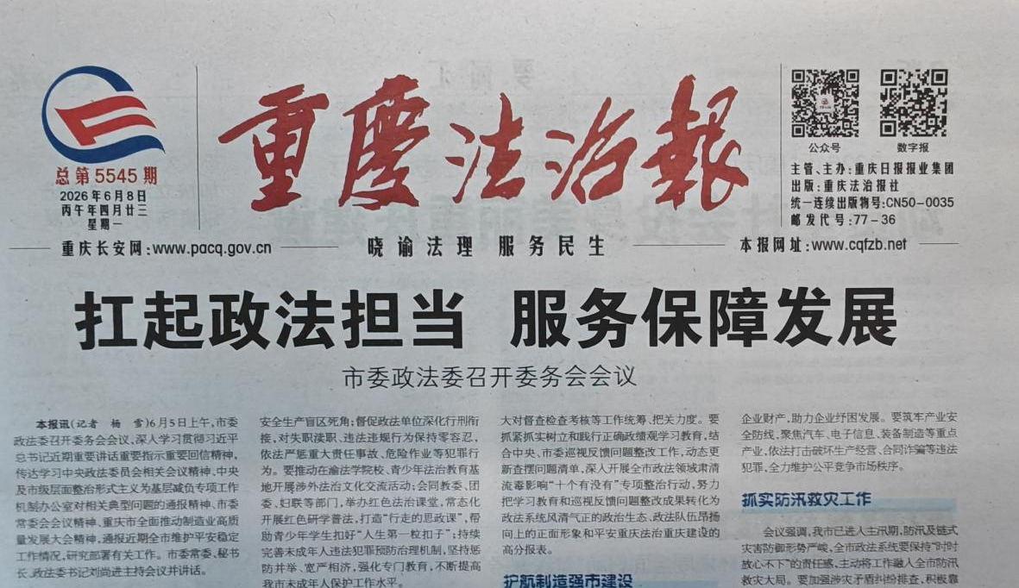

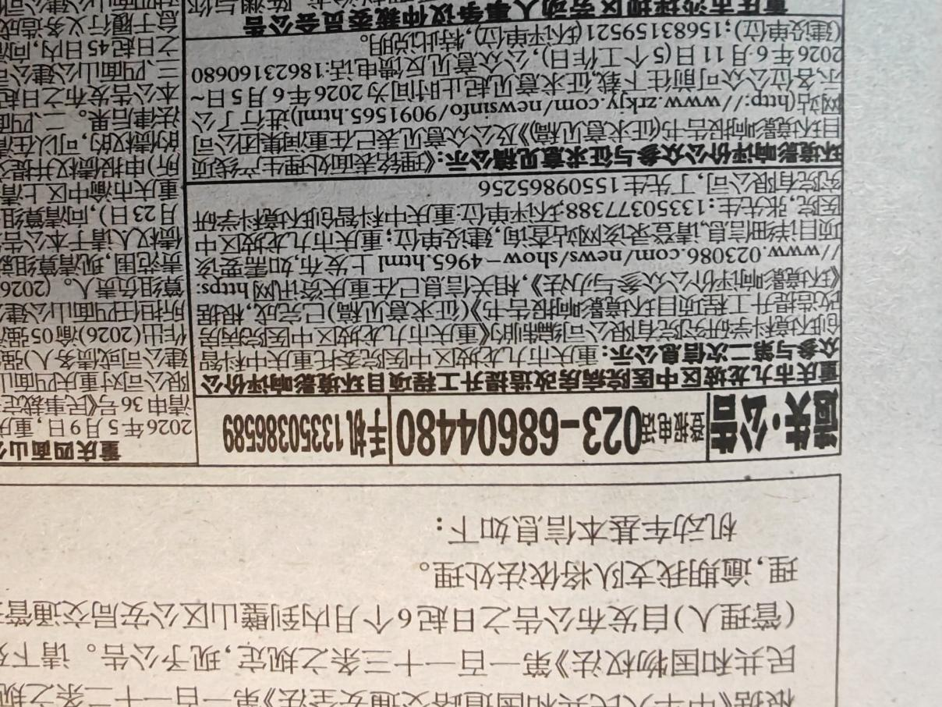
图3.2.2-2第二次公示第二次刊报公示(2026年6月8日)

3.2.3现场张贴
建设单位于202 6年6月2日在项目冶金村院区、马王乡院区、杨家坪院区大门进行了现场张贴公示，张贴时间为10个工作日。
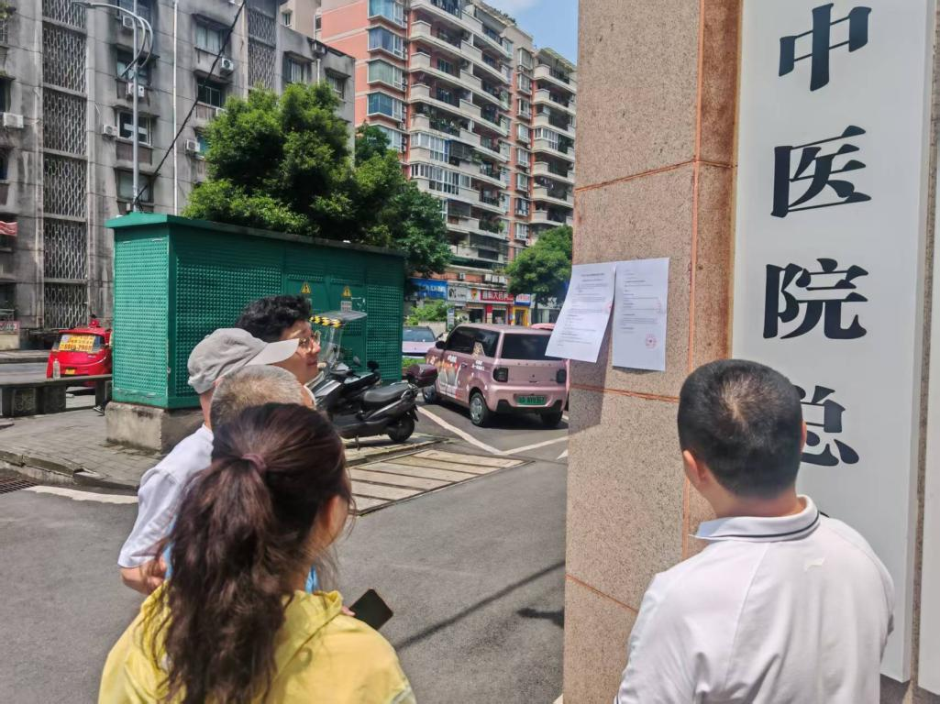
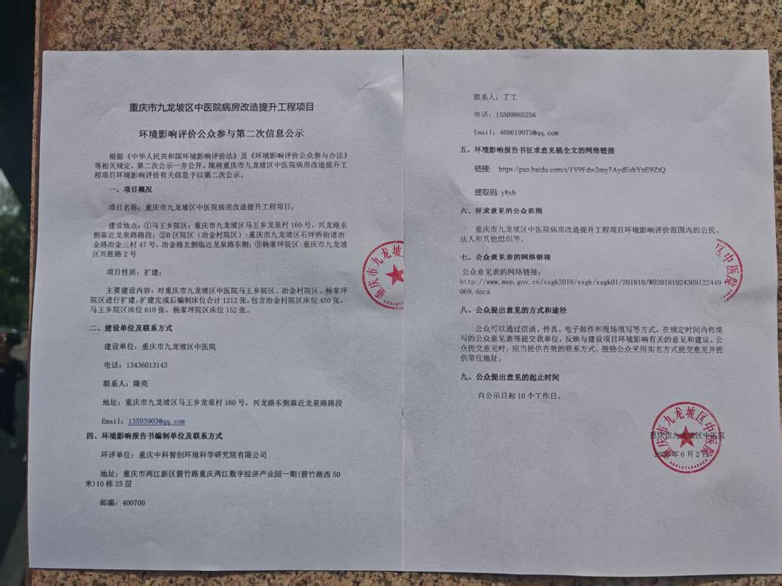
图3.2.3-1 公示现场(马王乡院区)张贴公示(2026年6月2日张贴)

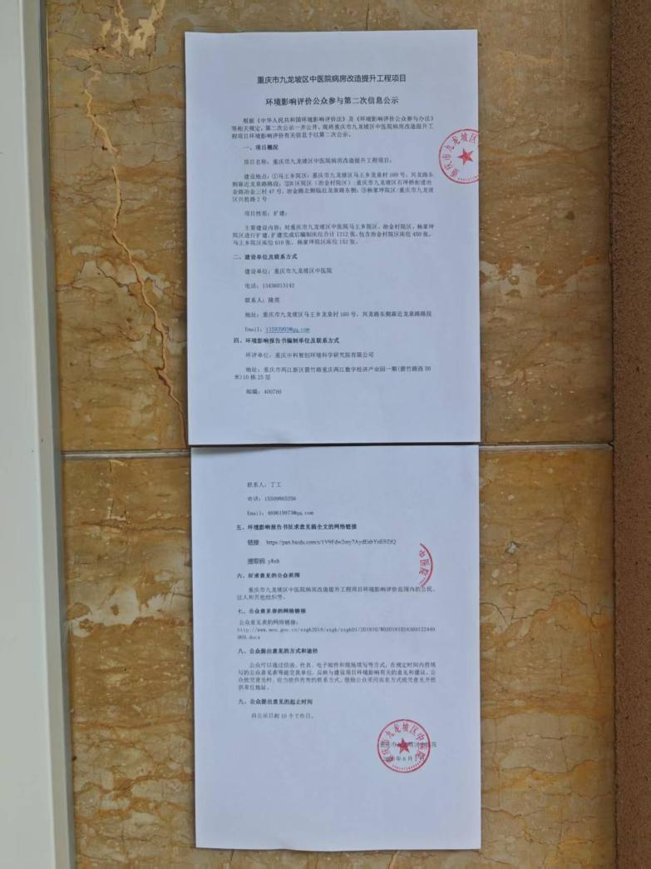

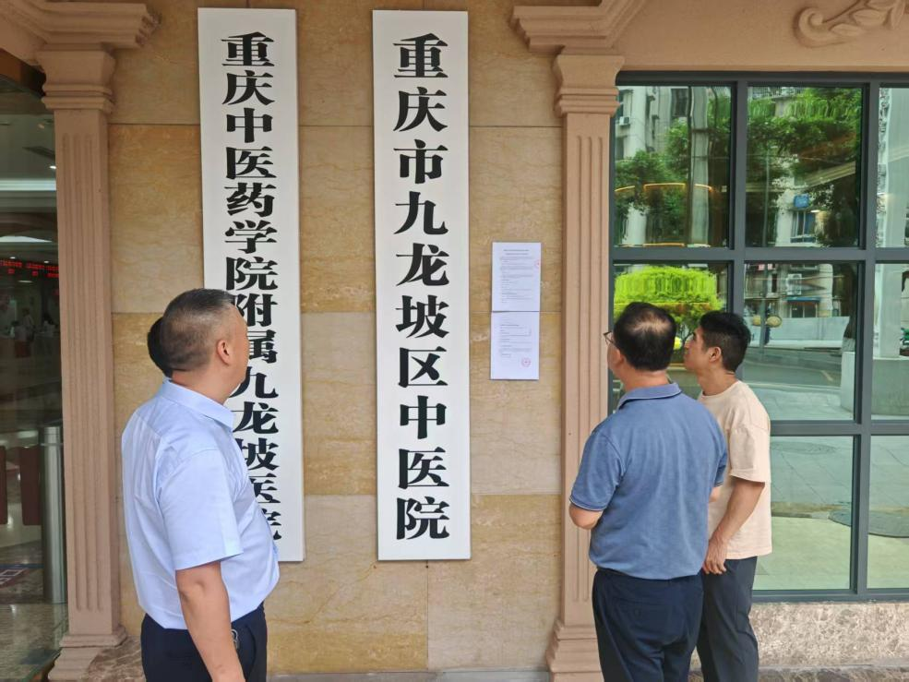
图3.2.3-1 公示现场(冶金村院区)张贴公示(2026年6月2日张贴)
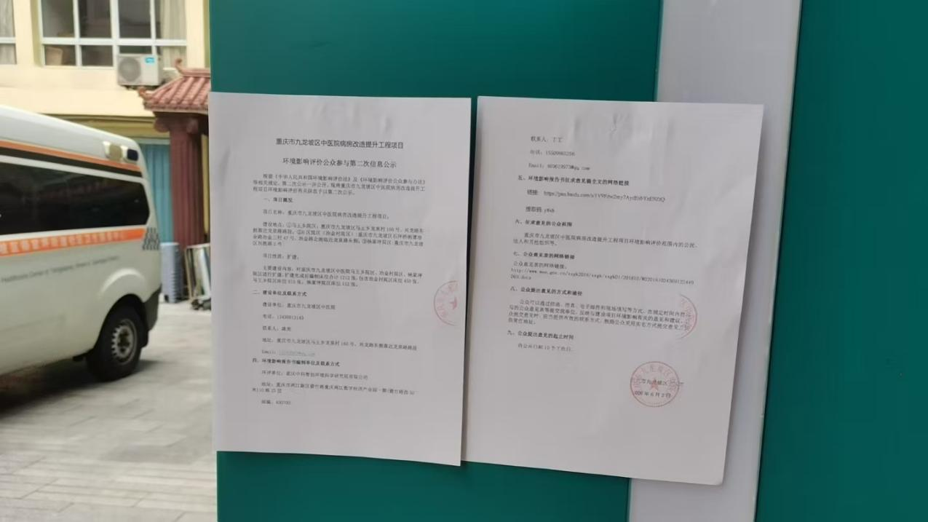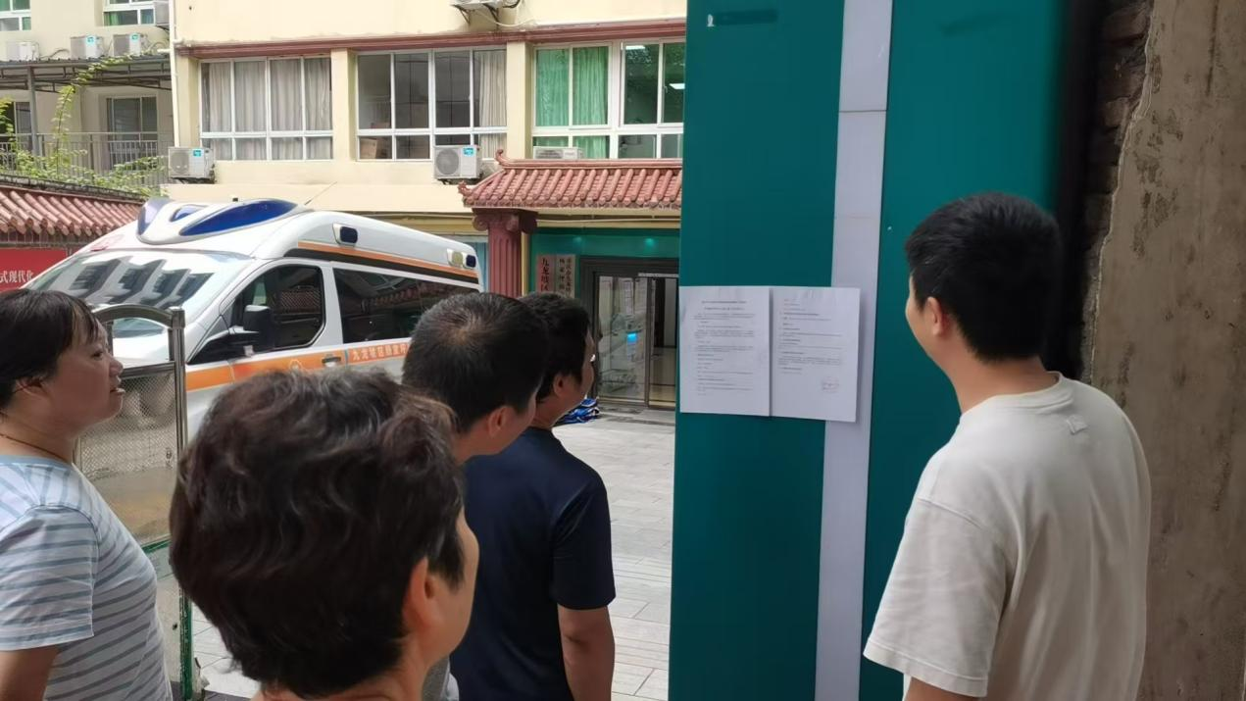
图3.2.3-2 3公示现场(云篆丽舍)张贴公示(2026年6月2日张贴)

3.2.4其他
无其他公开方式。

3.3查阅情况
本项目在建设单位和环评单位工作地点均提供了可供公众查阅的项目环境影响报告书(征求意见稿)纸质版，同时在网络链接上提供了可供下载的环境影响报告书(征求意见稿)的电子版下载链接。截至2026年6月16日，未有公众联系建设单位或环评单位索取报告书（征求意见稿)纸质版进行查阅。

3.4公众提出意见情况
截止至2026年6月16日，未收到公众以邮寄或电子邮箱形式发送的公众意见调查表，也未收到公众反馈电话。

4.其他公众参与情况
本项目未采取深度公众参与。建设单位和环评单位在第二次公示期间未收到公众对项目的质疑性意见。

5.公众意见处理情况
本项目无公众意见。

6.其他
《重庆市九龙坡区中医院病房改造提升工程项目环境影响报告书》和《环境影响评价公众参与说明》均存放于重庆市九龙坡区中医院办公室(马王乡院区：重庆市九龙坡区马王乡龙泉村160号，兴龙路东侧靠近龙泉路路段；B区院区（冶金村院区）:重庆市九龙坡区石坪桥街道冶金路冶金三村47号，冶金路北侧临近龙泉路东侧；杨家坪院区:重庆市九龙坡区兴胜路2号）备查，无其他需要说明的内容。

7.附件
重庆市九龙坡区中医院病房改造提升工程项目公众参与说明无其他需要提交的附件。

